

Klimaneutrale Plus-Energie-Quartiere
  - Hintergrundbericht zum klimaaktiv Standard Plus-Energie-Quartiere

S. Schneider, T. Zelger, R. Drexel, D. Sengl, M. Schindler, J. Leibold
Berichte aus Energie- und Umweltforschung
6/2026

Impressum
Medieninhaber, Verleger und Herausgeber:
Bundesministerium für Klimaschutz, Umwelt, Energie, Mobilität, Innovation und Technologie
Radetzkystraße 2, 1030 Wien

Verantwortung und Koordination:
Abteilung für Energie- und Umwelttechnologien
Leitung: DI (FH) Volker Schaffler, MA, AKKM
Kontakt zu „IEA Forschungskooperation“: Mag.ª Sabine Mitter
Autorinnen und Autoren: XXX

Dieser Bericht gibt Einblick in die Ergebnisse eines Forschungsprojekts, das vom BMK gefördert wurde. Die inhaltliche Verantwortung für Vollständigkeit und Richtigkeit liegt bei den Autorinnen und Autoren.

Wien, 2024

Titel
Untertitel
Titel Vorname Nachname der Autor:innen
Organisation
Titel Vorname Nachname der Autor:innen
Organisation
Titel Vorname Nachname der Autor:innen
Organisation

Ort, Monat, Jahr der Berichtslegung

Vorbemerkung
Der vorliegende Bericht dokumentiert die Ergebnisse eines Projekts im Rahmen der IEA Forschungskooperation. Es wurde vom Bundesministerium für Klimaschutz, Umwelt, Energie, Mobilität, Innovation und Technologie (BMK) initiiert, um österreichische Forschungsbeiträge zu den Kooperationsprojekten der Internationalen Energieagentur (IEA) zu unterstützen.
Die IEA Forschungskooperationen umfassen eine breite Palette an Energiethemen mit dem Ziel Energiesysteme, Städte, Mobilitäts- und Industriesysteme fit für eine nachhaltige Zukunft bis 2050 zu machen. Auch Themen wie Gendergerechtigkeit oder Ressourcen- und Kreislaufwirtschaftsaspekte werden berücksichtigt.
Dank des überdurchschnittlichen Engagements der beteiligten Forschungseinrichtungen und Unternehmen ist Österreich erfolgreich in der IEA verankert. Durch die vielen IEA-Projekte entstanden bereits wertvolle Inputs für europäische und nationale Energieinnovationen und neue internationale Standards. Auch in der Marktumsetzung konnten richtungsweisende Ergebnisse erzielt werden.
Ein wichtiges Anliegen ist es, die Projektergebnisse einer interessierten Öffentlichkeit zugänglich zu machen. Daher werden alle Berichte nach dem Open Access Prinzip in der Schriftenreihe des BMK über die Plattform www.nachhaltigwirtschaften.at veröffentlicht.

Inhalt
1 Kurzfassung 10
2 Abstract 11
3 Einführung 12
3.1 Motivation: Noch eine Deklaration? 12
3.2 Ziele und Design der Deklaration 12
4 Methode 14
5 Methode: Nationales Allokationsmodell 15
5.1 Primärenergie: Sektoral 15
5.1.1 Zielmodell 15
5.1.2 Allokation (Ableitung Dichtefaktor) 15
5.1.3 Zeitliche Entwicklung 15
5.2 THG-Ausstoß: Pro Person 16
5.2.1 Zielmodell THG-Budget 16
5.2.2 Allokation Gebäude 16
5.2.3 Nachführung der Zielwerte im Zeitverlauf 16
6 Quartier: Systemgrenzen und Bilanzierung 18
6.1 Deklarationsstufen 18
6.1.1 Bewertung energieflexibler Netzbezug (Externes Signal – systemischer Rahmen) 18
6.2 „Auf dem Weg“ zum Plus-Energie-Quartier 18
6.3 Annahmen 20
6.3.1 Nutzenergie 20
6.4 Beispiele 20
Tabellenverzeichnis 21
Abbildungsverzeichnis 22
Literaturverzeichnis 23
Abkürzungen 23
Anhang 24

Wichtige Hinweise für die Erstellung des publizierbaren Ergebnisberichts
Der Ergebnisbericht ist als in sich geschlossener Bericht zu verfassen, welcher sinngemäß an eine breite Öffentlichkeit gerichtet ist. Der Ergebnisbericht wird auf der Website publiziert.
Der Ergebnisbericht muss alle wesentlichen Informationen über Ziele, Inhalte, Ergebnisse, Schlussfolgerungen des Projektes und den Beitrag zum Programm darstellen. Der Umfang hat mindestens 25 Seiten (inklusive Deckblatt, Inhalts-, Abbildungs- und Tabellenverzeichnis) zu betragen.
Der Ergebnisbericht ist gemäß Vorlage zu erstellen, alle Kapitel sind vollständig auszufüllen. Unter diesem Link finden Sie auch eine Anleitung für die Gestaltung barrierefreier Endberichte in Microsoft Word.
Checkliste für Barrierefreiheit
Der öffentliche Dienst hat die gesetzliche Verpflichtung, sein Angebot im Internet barrierefrei zu gestalten. Dazu gehören nicht nur die Internetseiten selbst, sondern auch alle Dokumente, die zum Download angeboten werden. Word/PDF-Dokumente müssen in Bedienbarkeit, Gestaltung, Inhalt und technischer Umsetzung barrierefrei sein nach WCAG 2.1. Als Mindestlevel gilt Konformitätslevel AA. Zur Umsetzung der Barrierefreiheit nach WCAG 2.1 für PDF-Dokumente ist der ISO-Standard PDF for Universal Access (PDF/UA-1, ISO 14289-1:2014) zu berücksichtigen.
Halten Sie beim Erstellen des Berichts bitte folgende Layout-Vorgaben ein:
- Verwendung von Formatvorlagen: Überschrifts-Ebenen in der richtigen Hierarchie, Standard-Absätze, Auflistungen, Aufzählungen, Tabellen, … Das Erscheinungsbild der vordefinierten Formatvorlagen entspricht dem Corporate Design des Bundes und darf nicht verändert werden,
- Bilder mit Alternativtexten versehen, die erklären, was auf den Abbildungen zu sehen ist (Rechtsklick auf Bild, „Alternativtext anzeigen“) und Diagramme im Fließtext gut beschreiben,
- Überschriftszeilen und -spalten (Formatvorlagen „TH-Spalte“ bzw. „TH-Zeile“) bei Tabellen definieren, keine Zwischenüberschriften innerhalb einer Tabelle erstellen,
- auf hohen Farbkontrast bei Abbildungen und Diagrammen achten,
- Farben dürfen nicht als alleinige Informationsträger verwendet werden.

Checkliste für Urheberrecht
Die Autor:innen sind gefordert, in ihren Projektberichten das geltende Urheberrecht einzuhalten. Beim Einbinden fremder urheberrechtlich geschützter Werke (Texte, Bildmaterialien wie Grafiken, Karten, Fotos) in eigene Werke, kommen verstreute Abschnitte und Paragraphen des geltenden Urheberrechtsgesetzes zur Anwendung.
Um Projektnehmer:innen beim Einhalten des Urheberrechts zu unterstützen, sind die wichtigsten Punkte im ANNEX I des Leitfadens zur Berichtslegung und projektbezogenen Öffentlichkeitsarbeit zusammengefasst.
- Kurzfassung
Aktuelle Kurzfassung in deutscher Sprache, ca. 1 - 2 Seiten. Die Kurzfassung muss folgende Inhalte enthalten:
- Motivation und Forschungsfrage
- Ausgangssituation/Status Quo
- Projekt-Inhalte und Zielsetzungen
- Methodische Vorgehensweise
- Ergebnisse und Schlussfolgerungen
- Ausblick
…
…
- Abstract
Aktuelle Kurzfassung in englischer Sprache; ca. 1 - 2 Seiten. ACHTUNG! die deutsche und englische Kurzfassung müssen ident sein! Die Kurzfassung muss folgende Inhalte enthalten:
- Motivation and research question
- Initial situation/status quo
- Project contents and objectives
- Methodical procedure
- Results and conclusions
- Outlook
…

- Einführung

  - Ausgangslage
- Punktesysteme DGNB, etc für Klimaneutralität zielführend?

  - Ziele und Design der Deklaration
- Nur Zwei Zielwerte
- Abgeleitet aus nationalen Klimazielen
…
...

…
...
- Methode
Es gibt zwei seiten:
- Nationales Allokationsmodell Szenarien:
  - Ziele: was benötigt wird
  - Allokation: Von Wem
  - Zeitliche Entwicklung: Bis Wann
- Quartiersseite:
  - Welche Ziele eingehalten werden können
  - wie berechnet wird
- Nationales Allokationsmodell
  - Primärenergie: Sektoral
    - Zielmodell
Überblick des Zielmodells
- Verbindung Top-Down-Ziele und Bottom-Up-Potentiale
    - Allokation (Ableitung Dichtefaktor)
Aufteilungs- und Entwicklungsszenarien des Gebäudesektors
• Kontext-Faktoren; ein Standard für ALLE
- Wieviele Gebäude müssen welchen Standard erreichen?
    - Zeitliche Entwicklung
• Justierung ggf. notwendig aufgrund von Quantität und Verteilung von Gebäudequalitäten/-standards → Zielwert PEQ abhängig davon wieviele Gebäude den Stnadrd erreichen
- Status Quo Gebäudesektor - Effizienzsteigerung bis 2040?
- wieviel Freiflächen…
- dementsprechend - wieviel PV am Gebäude notwendig?
in Gebäudesektormodel integerieren - Freiflächen-PV und Anteile Gebäudesektor anpassen
Stellschraube Anteil PEQ-erreichender Gebäude?
Gebäudequalitäten in EU/EPBD-Kontext setzen
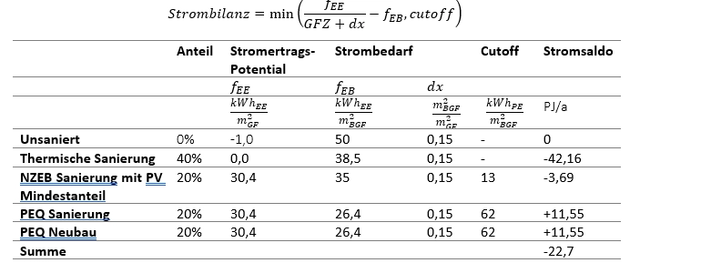

  - THG-Ausstoß: Pro Person
  - Treibhausgasemissionen
    - wiss. hintergrund, nat. und internat. Gerüst zu Dekarbonisierungspfaden etc.
    - ad thg-budget: anhand flächen und BaU-Szenario. CO2-entwicklung im gebäudesektor prognostizieren und davon abhängig notwendigkeiten ableiten?
    - Ansatzdiskussion: “einfach” Budget-Ansatz mit 1 Tonne (schwer vermeidbarer Emissionen lt. Schweizer; bzw. Budget je Person) oder relativer Ansatz (Zielwert = -x%)
  - verteilungen gebäudequalitäten (pe-relevant auf 2040 bezogen)
  - dann wüsste man, wann welche PE-Bilanz erreicht werden “müsste”
    - Zielmodell THG-Budget

    - Allokation Gebäude
- A1 bis A3;
- analog zu Aspern klimafit? nur ohne Instandsetzung?
- Haustechnik analog zu LehbKlimafit?
    - Nachführung der Zielwerte im Zeitverlauf
- Absenkpfade und Umgang mit variablen Rahmenbedinugngen
  - Konversionsfaktoren (ad operational energies)
  - Kumulativität, kumulative Wirkung von Treibhausgasen, Timing-Effekt, Intertemporales Ungleichgewicht
  - CO2-Intensität Materialien (vermeintlich reduziert, durch Dekarbonisierung des umliegenden Systems/Strommix)

...
- Quartier: Systemgrenzen und Bilanzierung
  - Deklarationsstufen

- Allgemeiner Aufbau des Standards: systemgrenzen, Bilanzierung, Zielwerte (qualitativ)
- Wie funktioniert der Standard? Quantitativ, simulationsmodell vereinfacht, „einfache“ Eingaben
- Wie kann deklariert werden?
  - one-stop-shop
  - Planungsdeklaration; Fertigstellungsdeklaration, Deklaration im Betrieb
  - „Auf dem Weg“ Deklaration
    - durch geplante Maßnahmen (nicht durch lock-in-effekte verunmöglicht) kann auf-dem-Weg deklariert werden, sofern die Maßnahmen entsprechend den Zielwert-Absenkpfaden zu einem späteren Zeitpunkt den Zielwert unterschreitet. bzw. (!) sollte bei auf dem Weg vllt. jeweils von einem Budget ausgegangen werden?
Viel aus Broschüre; Begründungen zu Systemgrenzen und Bilanzierung Whitepaper
    - Bewertung energieflexibler Netzbezug (Externes Signal – systemischer Rahmen)
- Externes Signal —> Set an Wetter (+ PV) + CO2 (+Primärenergiefaktoren?) für ein(?) Jahr verfügbar?
- Deklarationsset (Jahr 2020) inkl. Methodenbeschreibung (wie kams zu den Daten) kommt von Manfred/Thomas/Pierre?
  - „Auf dem Weg“ zum Plus-Energie-Quartier
“auf dem Weg” Diskussion wird konzeptuell skizziert; keine Umsetzung im peexcel
Nimmt BeZug auf die Methodischen Kapitel „Zeitliche Entwicklung“
- Stufenmodell: Gesamtkonzept erreicht Standard - Konzept wird nur schrittweise durchgeführt…
  - Abklingkurven für A1-A3 je Baustoff? - carbon law halbiert Emissionsintensität im produzierenden Gewerbe? alle 10 Jahre
  - Abklingkurven für GWP Errichtung
- ad Deklaration gibts keine Absenkung für Materialien; nur Konversionsfaktoren
...

  - Annahmen
    - Nutzenergie
- Defaultwerte checken
  - Nutzerstrom, WW, Allgemeinstrom - was ist deklarationswert?
  - mit welcher Norm solls übereinstimmen
    - Nutzerstrom, Allgemeinstrom getrennt (OIB 2023, nach 8110-5, Archiphysik?)
      - HHSB = 50% innere Wärmen
      - wohnen im sommer doppelte innere Wärmen
    - archiphysik, alle nutzungen (oib 2023, formeln lt. 8110-5) ausführen, zeitreihen raus
      - nutzerstrom
      - wwb
      - beleuchtung
      - innere wärmen/feuchte
      - allgemeinstrom
  - Nutzungszeiten checken? ad NiWo-Nutzung
    - monatsfaktor x 24h-werktags/24hsams-, oder 24hsonn-/feiertag (wie SIA)

Wie setzen sich laut Energieausweis Nutzerstrom, Betriebsstrom, Beleuchtung, Innere Wärmen (Sommer, Winter) und Warmwasserwärmebedarf zusammen?
ÖNORM B8110-5:2025 10 15: Wärmeschutz im Hochbau – Teil 5: Klimamodelle und Nutzungsprofile:
- Nutzungstage je Nutzung und Monat festgehalten
- Tägliche und jährliche Nutzungsstunden je Nutzungsprofil
- Temperaturen und Luftwechselraten
- Wartungswert, Innere Wärmen und WWWB je Nutzung

(https://boku.ac.at/fileadmin/data/H03000/H89000/H89300/AG-ETEM/Magdalena_Wolf/ukoe/E2.1_Bericht_Bildungsfaktoren_des_Kaeltebedarfs.pdf) verwendet ÖNORM B8110-3 für spez. Lasten (Personen, Geräte) und hygien. Luftwechsel im Sommerfall.

ÖNORM H 5059-1:2025 10 15: Gesamtenergieeffizienz von Gebäuden – Beleuchtungsenergiebedarf – Schnellverfahren (Nationale Ergänzung zu ÖNORM EN 15193-1) – Teil 1: Grundlagen und Ermittlung:
- 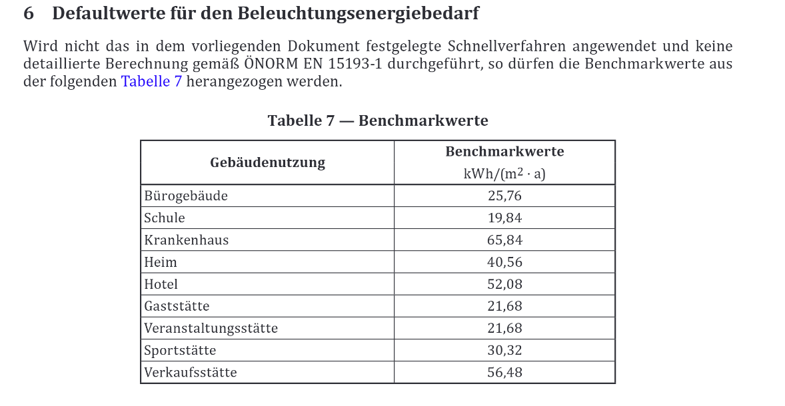

Jahresnutzungsstunden (Nutzungstage x Nutzungsstunden) x
Änderungen 2019 vs. 2015 (https://archiphysik.at/oib-rl6-2019-die-relevantesten-aenderungen/)
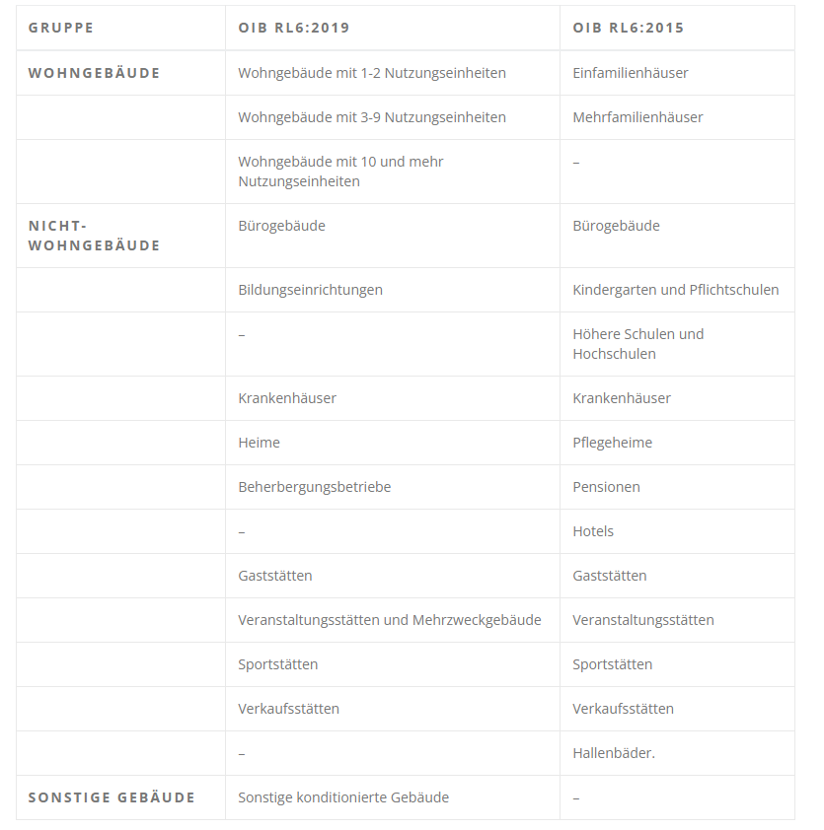

Anwesenheiten und Gerätelastprofile Wohnnutzung (https://www.wko.at/oe/gewerbe-handwerk/bau/06-abschlussbericht-coolbuildings.pdf)
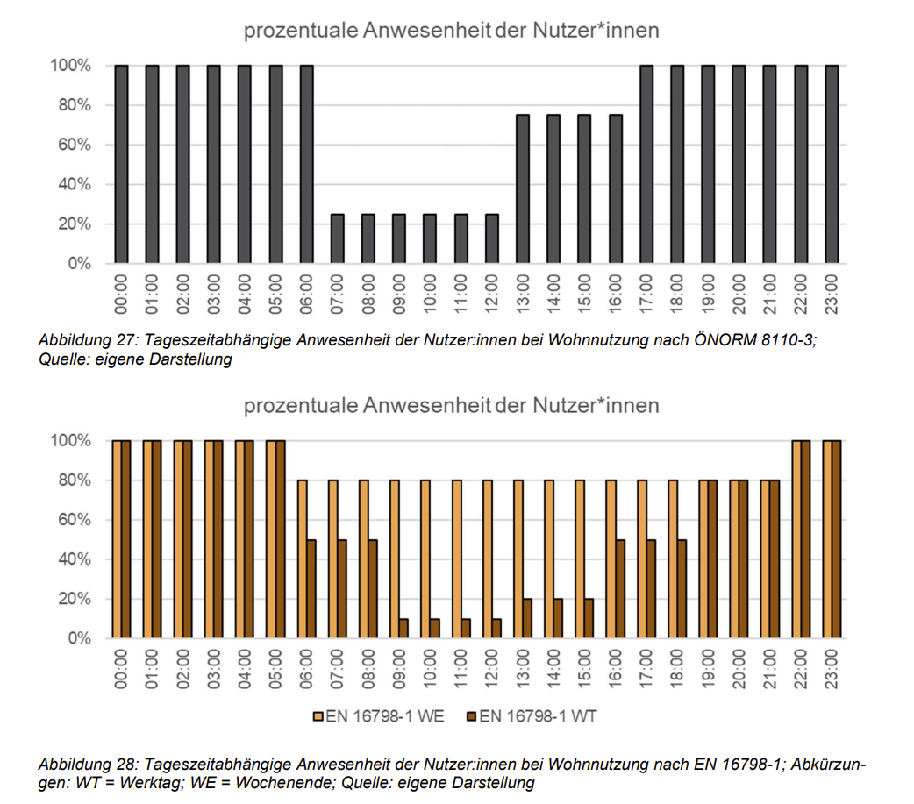
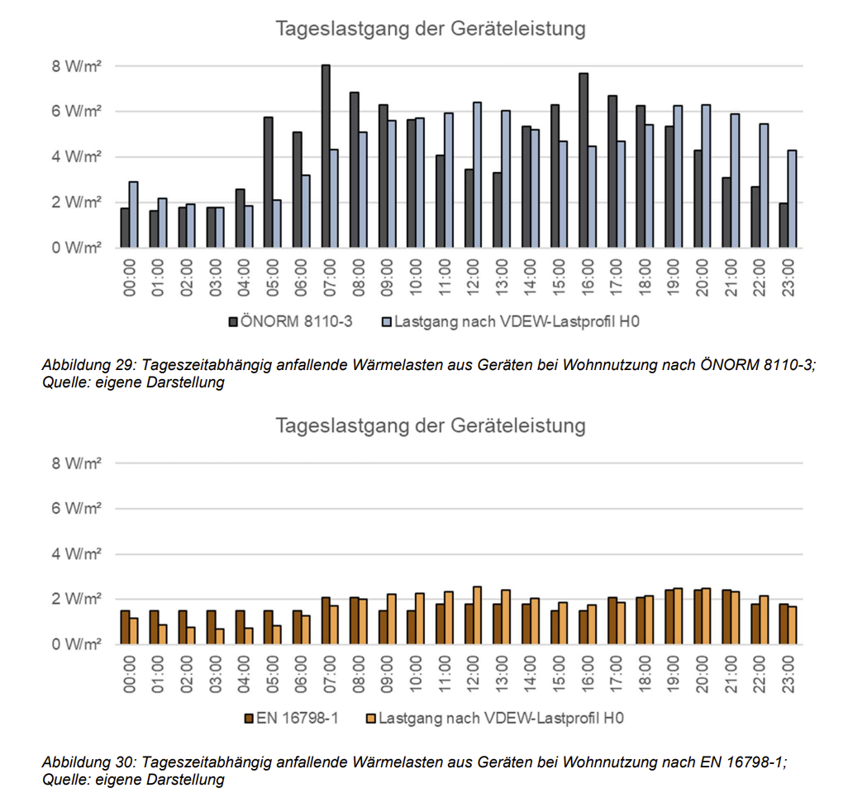
Innere Wärmen
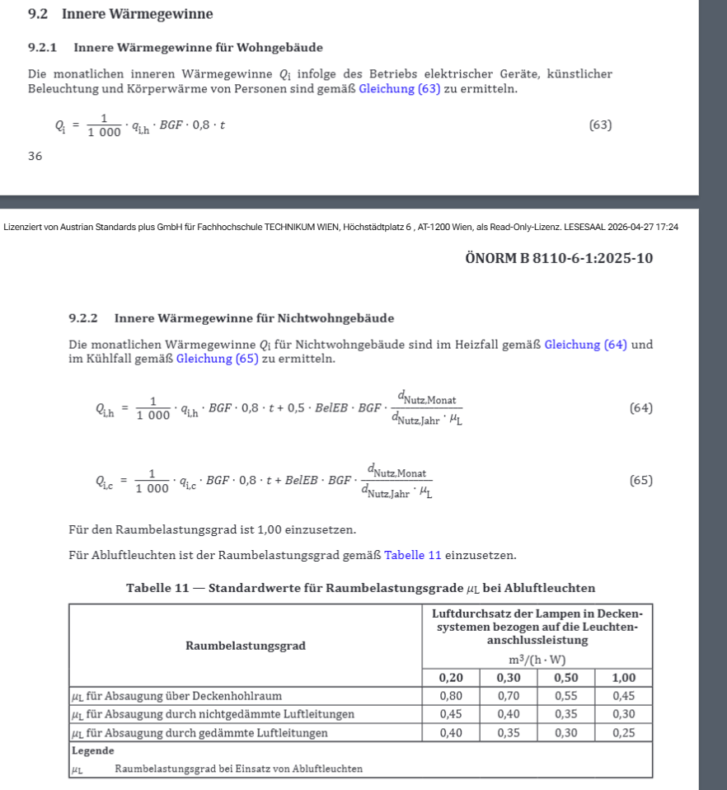
ÖNORM B 8110-6-1:2025 10 15 definiert die knditionierte BGF als vom konditionierten Bruttovolumen umschlossene Fläche.
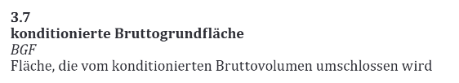
ÖNORM B 8110-6-1:2025 10 15 definiert Bezugsfläche als „Anteil der nutzbaren Fläche, die vom konditionierten Bruttovolumen umschlossen ist“ und gibt dazu (im Fall des hygienischen Mindestluftwechsels) einen Umrechnungsfaktor (konditionierter BGF zu Bezugsfläche) von 0.8 für Wohn- und Nichtwohngebäude an; wobei für Wohngebäude auch die konditionierte Nettogrundfläche verwendet werden kann. ÖNORM widerspricht sich in Bezug auf Gültigkeit konditionierte NGF.
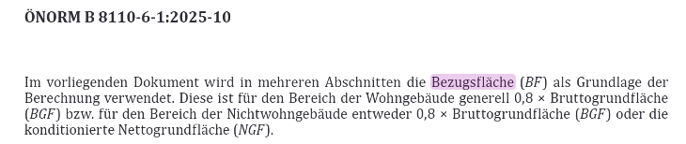
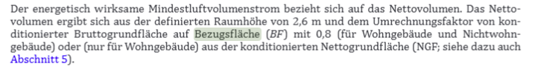

  - Beispiele
- Am Bichl – Planung zum Plus-Energie-Quartier
- Pilzgasse – Planung zum Plus-Energie-Quartier mit Mobilität
- Rugierstraße – Planung zum klimaneutralen Plus-Energie-Quartier
- Am Bichl III – Fertigstellung zum Plus-Energie-Quartier
- ?
- Camp Breitenlee – Planung „auf dem Weg“ zum Plus-Energie-Quartier

Deklarationen notwendig:
- Rugierstraße — Umsetzungsdeklaration
- Campo Breitenlee - Planung “auf dem Weg”
- Forsthausgasse - Planung
- sonstiges LehbKlimafit Projekt?

...

- Presets
Für alle wichtigen Eingabebereiche des PEQExcels gibt es vordefinierte Standardeingaben („Presets“). Diese umfassen zum Beispiel Bauweisen, Heizungs- und Kühlsysteme und Mobilitätsszenarien. In diesem Kapitel werden alle Presets aufgelistet und ihre Validität dargelegt.
  - Blatt Quartier
Tabelle 1: Verfügbare Presets Sanierung

  - Blatt Gebäudehülle und Bauphysik
T
Variable | Einheit | Aluminiumraffstore | Kein Mobiler Sonnenschutz | SonnS1 | SonnS2 | SonnS3
Beschreibung | #NV
Fc-Wert Wohnen | ratio | 25% | 100% | 100% | 40% | 15%
Fc-Wert Büro | ratio | 25% | 100% | 100% | 40% | 15%
Fc-Wert Sekundäre Bildungseinrichtung oder Universität | ratio | 25% | 100% | 100% | 40% | 15%
Fc-Wert Kindergarten und Volksschule | ratio | 25% | 100% | 100% | 40% | 15%
Fc-Wert Lebensmittelhandel | ratio | 25% | 100% | 100% | 40% | 15%
Fc-Wert Handel | ratio | 25% | 100% | 100% | 40% | 15%
Fc-Wert Sonstige | ratio | 25% | 100% | 100% | 40% | 15%
abelle 2: Verfügbare Presets mobiler Sonnenschutz („Presets_mobile_shading_table“)

Variablenname | Variablenbeschreibung | Aluminiumraffstore | Kein Mobiler Sonnenschutz | SonnS1 | SonnS2 | SonnS3
fc_residential | Fc-Wert Wohnen | 0,25 | 1 | 1 | 0,4 | 0,15
fc_office | Fc-Wert Büro | 0,25 | 1 | 1 | 0,4 | 0,15
fc_schoolsec | Fc-Wert Sekundäre Bildungseinrichtung oder Universität | 0,25 | 1 | 1 | 0,4 | 0,15
fc_schoolprim | Fc-Wert Kindergarten und Volksschule | 0,25 | 1 | 1 | 0,4 | 0,15
fc_retailfood | Fc-Wert Lebensmittelhandel | 0,25 | 1 | 1 | 0,4 | 0,15
fc_retailother | Fc-Wert Handel | 0,25 | 1 | 1 | 0,4 | 0,15
fc_other | Fc-Wert Sonstige | 0,25 | 1 | 1 | 0,4 | 0,15

Tabelle 3: Presets Gebäudemasse
Variablenname | Variablenbeschreibung | leicht (60 Wh/m²K) | mittel (124 Wh/m²K) | schwer (204 Wh/m²K)
heat_capacity_effective_m2 | Spezif. wirksame Wärmekapazität | 60 | 124 | 204

Tabelle 4: Presets Luftdichtigkeit
Variablenname | Variablenbeschreibung | Altbau (n50 4.5) | Mittel (konv. Neubau, n50=1,5h-1) | Passivhaus (n50 0.6) | San/Neu (n50 1.5) | Schlecht (Altbau, n50=4,0h-1) | Sehr Gut (Passivhaus, n50=0,6h-1)
vent_air_tightness | Luftdichtheit n50 | 4,5 | 1,5 | 0,6 | 1,5 | 4 | 0,6

Tabelle 5: Presets Gebäudehülle 1/3
Variablenname | Variablenbeschreibung | 80er Bestand | Gründerzeitenbau-standard | OIB-RL6 10er Linie | OIB-RL6 12er Linie | OIB-RL6 14er Linie
hull_transmittance_walls | U-Wert Außenwände | 0,50 | 1,25 | 0,10 | 0,13 | 0,15
hull_transmittance_roof | U-Wert Dach | 1,20 | 2,34 | 0,08 | 0,09 | 0,11
hull_transmittance_fundament | U-Wert Kellerdecke / Fundament | 1,00 | 0,88 | 0,12 | 0,14 | 0,17
hull_transmittance_windows_north | U-Wert Fenster Nord | 1,20 | 1,46 | 0,71 | 0,78 | 0,86
hull_transmittance_windows_east | U-Wert Fenster Ost | 1,20 | 1,46 | 0,71 | 0,78 | 0,86
hull_transmittance_windows_south | U-Wert Fenster Süd | 1,20 | 1,46 | 0,71 | 0,78 | 0,86
hull_transmittance_windows_west | U-Wert Fenster West | 1,20 | 1,46 | 0,71 | 0,78 | 0,86
hull_transmittance_windows_horizontal | U-Wert Fenster Horizontal | 1,20 | 1,46 | 0,71 | 0,78 | 0,86
window_total_transmittance_north | g-Wert Fenster Nord | 0,80 | 0,92 | 0,50 | 0,57 | 0,63
window_total_transmittance_east | g-Wert Fenster Ost | 0,80 | 0,92 | 0,50 | 0,57 | 0,63
window_total_transmittance_south | g-Wert Fenster Süd | 0,80 | 0,92 | 0,50 | 0,57 | 0,63
window_total_transmittance_west | g-Wert Fenster West | 0,80 | 0,92 | 0,50 | 0,57 | 0,63
window_total_transmittance_horizontal | g-Wert Fenster Horizontal | 0,80 | 0,92 | 0,50 | 0,57 | 0,63
hull_transmittance_heatbridge | Wärmebrückenzuschlag
Tabelle 6: Presets Gebäudehülle 2/3
Variablenname | Variablenbeschreibung | OIB-RL6 16er Linie | Passivhaus | Sanierung | Standard - Leichtbau | Standard - Massivbau
hull_transmittance_walls | U-Wert Außenwände | 0,18 | 0,15 | 0,19 | 0,17 | 0,17
hull_transmittance_roof | U-Wert Dach | 0,12 | 0,12 | 0,20 | 0,09 | 0,09
hull_transmittance_fundament | U-Wert Kellerdecke / Fundament | 0,19 | 0,10 | 0,14 | 0,18 | 0,18
hull_transmittance_windows_north | U-Wert Fenster Nord | 0,93 | 0,85 | 0,89 | 0,90 | 0,90
hull_transmittance_windows_east | U-Wert Fenster Ost | 0,93 | 0,85 | 0,89 | 0,90 | 0,90
hull_transmittance_windows_south | U-Wert Fenster Süd | 0,93 | 0,85 | 0,89 | 0,90 | 0,90
hull_transmittance_windows_west | U-Wert Fenster West | 0,93 | 0,85 | 0,89 | 0,90 | 0,90
hull_transmittance_windows_horizontal | U-Wert Fenster Horizontal | 0,93 | 0,85 | 0,89 | 0,90 | 0,90
window_total_transmittance_north | g-Wert Fenster Nord | 0,70 | 0,50 | 0,70 | 0,50 | 0,50
window_total_transmittance_east | g-Wert Fenster Ost | 0,70 | 0,50 | 0,70 | 0,50 | 0,50
window_total_transmittance_south | g-Wert Fenster Süd | 0,70 | 0,50 | 0,70 | 0,50 | 0,50
window_total_transmittance_west | g-Wert Fenster West | 0,70 | 0,50 | 0,70 | 0,50 | 0,50
window_total_transmittance_horizontal | g-Wert Fenster Horizontal | 0,70 | 0,50 | 0,70 | 0,50 | 0,50
hull_transmittance_heatbridge | Wärmebrückenzuschlag
Tabelle 7: Presets Gebäudehülle 3/3
Variablenname | Variablenbeschreibung | WD1 nach OIB (1/3) | WD2 NEH (2/3) | WD3 PH (3/3, 30 cm)
hull_transmittance_walls | U-Wert Außenwände | 0,20 | 0,13 | 0,10
hull_transmittance_roof | U-Wert Dach | 0,16 | 0,10 | 0,08
hull_transmittance_fundament | U-Wert Kellerdecke / Fundament | 0,31 | 0,20 | 0,15
hull_transmittance_windows_north | U-Wert Fenster Nord | 1,40 | 1,10 | 0,80
hull_transmittance_windows_east | U-Wert Fenster Ost | 1,40 | 1,10 | 0,80
hull_transmittance_windows_south | U-Wert Fenster Süd | 1,40 | 1,10 | 0,80
hull_transmittance_windows_west | U-Wert Fenster West | 1,40 | 1,10 | 0,80
hull_transmittance_windows_horizontal | U-Wert Fenster Horizontal | 1,40 | 1,10 | 0,80
window_total_transmittance_north | g-Wert Fenster Nord | 0,60 | 0,55 | 0,50
window_total_transmittance_east | g-Wert Fenster Ost | 0,60 | 0,55 | 0,50
window_total_transmittance_south | g-Wert Fenster Süd | 0,60 | 0,55 | 0,50
window_total_transmittance_west | g-Wert Fenster West | 0,60 | 0,55 | 0,50
window_total_transmittance_horizontal | g-Wert Fenster Horizontal | 0,60 | 0,55 | 0,50
hull_transmittance_heatbridge | Wärmebrückenzuschlag | 0,10 | 0,10 | 0,10
Tabelle 8: Presets Verschattungsgeometrie
Variablenname | Variablenbeschreibung | ÖNORM 8110:6 (57% exkl. Rahmenanteil)
window_irradiation_factor_winter_north | Einstrahlungsfaktor Fenster Nord | 0,57
window_irradiation_factor_winter_east | Einstrahlungsfaktor Fenster Ost | 0,57
window_irradiation_factor_winter_south | Einstrahlungsfaktor Fenster Süd | 0,57
window_irradiation_factor_winter_west | Einstrahlungsfaktor Fenster West | 0,57
window_irradiation_factor_winter_horizontal | Einstrahlungsfaktor Fenster Horizontal | 0,57
window_irradiation_factor_summer_north | Einstrahlungsfaktor Sommer Nord | 0,57
window_irradiation_factor_summer_east | Einstrahlungsfaktor Sommer Ost | 0,57
window_irradiation_factor_summer_south | Einstrahlungsfaktor Sommer Süd | 0,57
window_irradiation_factor_summer_west | Einstrahlungsfaktor Sommer West | 0,57
window_irradiation_factor_summer_horizontal | Einstrahlungsfaktor Sommer Horizontal | 0,57
  - Blatt Heizung
Tabelle 9: Verfügbare Presets Heizsystem 1/2
Variablenname | Variablenbeschreibung | Biomasse | Erdgas | Fernwärme Wien | Wärmepumpe (Erdwärme)
QHmax_1el_m2 | Thermische Leistung HZEL1 | 0 | 0 | 0 | 150
heat_cop_1el | Wirkungsgrad Erzeugung HZEL1 | 0% | 0% | 0% | 450%
QH_distr_loss_1el | Verteilverluste HZEL1 | 0 | 0 | 0 | 0,05
QH_aux_el_to_th_1el | Hilfsstromanteil HZEL1 | 0 | 0 | 0 | 0,02
heat_th2_carrier_type | Energieträger HZTH2 | Biomasse fest | Erdgas | Fernwärme Wien
QHmax_2th_m2 | Thermische Leistung HZTH2 | 150 | 150 | 150 | 0
heat_cop_2th | Wirkungsgrad Erzeugung HZTH2 | 90% | 95% | 95% | 0%
QH_distr_loss_2th | Verteilverluste HZTH2 | 0,05 | 0,05 | 0,05 | 0
QH_aux_el_to_th_2th | Hilfsstromanteil HZTH2 | 0,02 | 0,02 | 0,02 | 0
QHmax_3el_m2 | Thermische Leistung HZEL3 | 0 | 0 | 0 | 0
heat_cop_3el | Wirkungsgrad Erzeugung HZEL3 | 0% | 0% | 0% | 0%
QH_distr_loss_3el | Verteilverluste HZEL3 | 0 | 0 | 0 | 0
QH_aux_el_to_th_3el | Hilfsstromanteil HZEL3 | 0 | 0 | 0 | 0
heat_th4_carrier_type | Energieträger HZTH4
QHmax_4th_m2 | Thermische Leistung HZTH4 | 0 | 0 | 0 | 0
heat_cop_4th | Wirkungsgrad Erzeugung HZTH4 | 0% | 0% | 0% | 0%
QH_distr_loss_4th | Verteilverluste HZTH4 | 0 | 0 | 0 | 0
QH_aux_el_to_th_4th | Hilfsstromanteil HZTH4 | 0 | 0 | 0 | 0
QH_aux_wasteheat | Hilfsstromanteil HZAbwärme | 0 | 0 | 0 | 0

Tabelle 10: Verfügbare Presets Heizsystem 2/2
Variablenname | Variablenbeschreibung | Wärmepumpe (Grundwasser) | Wärmepumpe (Luft-Wasser) | Klimasplitgerät
QHmax_1el_m2 | Thermische Leistung HZEL1 | 150 | 150 | 150
heat_cop_1el | Wirkungsgrad Erzeugung HZEL1 | 550% | 280% | 250%
QH_distr_loss_1el | Verteilverluste HZEL1 | 0,05 | 0,05 | 0,05
QH_aux_el_to_th_1el | Hilfsstromanteil HZEL1 | 0,02 | 0,02 | 0,02
heat_th2_carrier_type | Energieträger HZTH2
QHmax_2th_m2 | Thermische Leistung HZTH2 | 0 | 0 | 0
heat_cop_2th | Wirkungsgrad Erzeugung HZTH2 | 0% | 0% | 0%
QH_distr_loss_2th | Verteilverluste HZTH2 | 0 | 0 | 0
QH_aux_el_to_th_2th | Hilfsstromanteil HZTH2 | 0 | 0 | 0
QHmax_3el_m2 | Thermische Leistung HZEL3 | 0 | 0 | 0
heat_cop_3el | Wirkungsgrad Erzeugung HZEL3 | 0% | 0% | 0%
QH_distr_loss_3el | Verteilverluste HZEL3 | 0 | 0 | 0
QH_aux_el_to_th_3el | Hilfsstromanteil HZEL3 | 0 | 0 | 0
heat_th4_carrier_type | Energieträger HZTH4
QHmax_4th_m2 | Thermische Leistung HZTH4 | 0 | 0 | 0
heat_cop_4th | Wirkungsgrad Erzeugung HZTH4 | 0% | 0% | 0%
QH_distr_loss_4th | Verteilverluste HZTH4 | 0 | 0 | 0
QH_aux_el_to_th_4th | Hilfsstromanteil HZTH4 | 0 | 0 | 0
QH_aux_wasteheat | Hilfsstromanteil HZAbwärme | 0 | 0 | 0

Tabelle 11: Verfügbare Presets Wärmeabgabesysteme
Variablenname | Variablenbeschreibung | Bauteilaktivierung | Fußbodenheizung | Hochtemperatur-Heizkörper | Kühlpaneele | NT-WP-Heizkörper
QHmax_room_m2 | spez. thermische Leistung Abgabesystem | 25 | 40 | 125 |  | 15
QCmax_room_m2 | spez. thermische Leistung Aufnahmesystem | 20 | 30 |  | 15 | 60

Tabelle 12: Verfügbare Presets Heizperiode
Variablenname | Variablenbeschreibung | Keine | Immer | Oktober bis März | September bis April
heating_month1 | Heizperiode Jänner | FALSCH | WAHR | WAHR | WAHR
heating_month2 | Heizperiode Februar | FALSCH | WAHR | WAHR | WAHR
heating_month3 | Heizperiode März | FALSCH | WAHR | WAHR | WAHR
heating_month4 | Heizperiode April | FALSCH | WAHR | FALSCH | WAHR
heating_month5 | Heizperiode Mai | FALSCH | WAHR | FALSCH | FALSCH
heating_month6 | Heizperiode Juni | FALSCH | WAHR | FALSCH | FALSCH
heating_month7 | Heizperiode Juli | FALSCH | WAHR | FALSCH | FALSCH
heating_month8 | Heizperiode August | FALSCH | WAHR | FALSCH | FALSCH
heating_month9 | Heizperiode September | FALSCH | WAHR | FALSCH | WAHR
heating_month10 | Heizperiode Oktober | FALSCH | WAHR | WAHR | WAHR
heating_month11 | Heizperiode November | FALSCH | WAHR | WAHR | WAHR
heating_month12 | Heizperiode Dezember | FALSCH | WAHR | WAHR | WAHR

  - Blatt Kühlung
Tabelle 13: Verfügbare Presets Kühlung 1/2
Variablenname | Variablenbeschreibung | Keine Kühlung | Freecooling | Fernkälte | Klimaanlage (Luft-Luft) | KKM zentral
QCmax_freecooling | Thermische Leistung Freecooling | 0 | 30 | 0 | 0 | 0
QC_aux_fc | Hilfsstromanteil Freecooling | 0 | 2 | 0 | 0 | 0
QCmax_1el | Thermische Leistung 1 EL | 0 | 0 | 0 | 20 | 40
cool_cop_1el | Wirkungsgrad Erzeugung 1 El | 0 | 0 | 0 | 4 | 3
QC_distr_losses_1el | Verteilverluste 1 El | 0 | 0 | 0 | 0,01 | 0
QC_aux_1el | Hilfsstromanteil KLEL1 | 0 | 0 | 0 | 0,05 | 0,02
cool_th2_carrier_type | Energieträger System 2 Thermisch | 0 | 0 | 0 | 0 | 0
QCmax_2th | Thermische Leistung 2 TH | 0 | 0 | 20 | 0 | 0
cool_cop_2th | Wirkungsgrad Erzeugung 2 TH | 0 | 0 | 0,95 | 0 | 0
QC_distr_losses_2th | Verteilverluste 2th | 0 | 0 | 2 | 0 | 0
QC_aux_2th | Hilfsstromanteil KLTh2 | 0 | 0 | 5 | 0 | 0
QCmax_3el | Thermische Leistung 3 EL | 0 | 0 | 0 | 0 | 0
cool_cop_3el | Wirkungsgrad Erzeugung 3 EL | 0 | 0 | 0 | 0 | 0
QC_distr_losses_3el | Verteilverluste 3el | 0 | 0 | 0 | 0 | 0
QC_aux_3el | Hilfsstromanteil KLEL3 | 0 | 0 | 0 | 0 | 0
Tabelle 14: Verfügbare Presets Kühlung 2/2
Variablenname | Variablenbeschreibung | Mono-/Mulit-Splitgerät, Einzelraum | Wärmepumpe mit Grundwasser oder Erdwärme | WP reversibel - FreeCooling Anteil | WP reversibel
QCmax_freecooling | Thermische Leistung Freecooling | 0 | 0 | 30 | 0
QC_aux_fc | Hilfsstromanteil Freecooling | 0 | 0 | 0,02 | 0
QCmax_1el | Thermische Leistung 1 EL | 40 | 125 | 10 | 40
cool_cop_1el | Wirkungsgrad Erzeugung 1 El | 2,5 | 6,5 | 15 | 6
QC_distr_losses_1el | Verteilverluste 1 El | 0 | 0,02 | 0 | 0
QC_aux_1el | Hilfsstromanteil KLEL1 | 0 | 0,05 | 0,02 | 0,02
cool_th2_carrier_type | Energieträger System 2 Thermisch | 0 | 0 | 0 | 0
QCmax_2th | Thermische Leistung 2 TH | 0 | 0 | 0 | 0
cool_cop_2th | Wirkungsgrad Erzeugung 2 TH | 0 | 0 | 0 | 0
QC_distr_losses_2th | Verteilverluste 2th | 0 | 0 | 0 | 0
QC_aux_2th | Hilfsstromanteil KLTh2 | 0 | 0 | 0 | 0
QCmax_3el | Thermische Leistung 3 EL | 0 | 0 | 0 | 0
cool_cop_3el | Wirkungsgrad Erzeugung 3 EL | 0 | 0 | 0 | 0
QC_distr_losses_3el | Verteilverluste 3el | 0 | 0 | 0 | 0
QC_aux_3el | Hilfsstromanteil KLEL3 | 0 | 0 | 0 | 0

Tabelle 15: Verfügbare Presets Kühlperiode
Variablenname | Variablenbeschreibung | Keine | Immer | Mai bis September | April bis Oktober
cooling_month1 | Kühlperiode Jänner | FALSCH | WAHR | FALSCH | FALSCH
cooling_month2 | Kühlperiode Februar | FALSCH | WAHR | FALSCH | FALSCH
cooling_month3 | Kühlperiode März | FALSCH | WAHR | FALSCH | FALSCH
cooling_month4 | Kühlperiode April | FALSCH | WAHR | FALSCH | WAHR
cooling_month5 | Kühlperiode Mai | FALSCH | WAHR | WAHR | WAHR
cooling_month6 | Kühlperiode Juni | FALSCH | WAHR | WAHR | WAHR
cooling_month7 | Kühlperiode Juli | FALSCH | WAHR | WAHR | WAHR
cooling_month8 | Kühlperiode August | FALSCH | WAHR | WAHR | WAHR
cooling_month9 | Kühlperiode September | FALSCH | WAHR | WAHR | WAHR
cooling_month10 | Kühlperiode Oktober | FALSCH | WAHR | FALSCH | WAHR
cooling_month11 | Kühlperiode November | FALSCH | WAHR | FALSCH | FALSCH
cooling_month12 | Kühlperiode Dezember | FALSCH | WAHR | FALSCH | FALSCH
  - Blatt Warmwasser
Tabelle 16: Verfügbare Presets Warmwasser
Variablenname | Variablenbeschreibung | Gas dezentral | Gas Zentral | Wärmepumpe | Direkt Elektrisch | Fernwärme
DHW_carriertype_1 | Warmwasser System 1 Energieträger | Erdgas | Erdgas | Strom | Strom | Fernwärme Wien
DHW_1_efficiency | Warmwasser System 1 Wirkungsgrad | 90% | 90% | 300% | 1 | 0,9
DHW_efficiency_distribution_1 | Warmwasser Verluste: Wirkungsgrad Verteilsystem 1 | 95% | 60% | 95% | 1 | 0,9
DHW_losses_1 | Warmwasser Verluste: Speicher1 | 0,5% | 0,5% | 0,5% | 0,05 | 0,05
DHW_1_el_aux | WW-System 1 Hilfsstromanteil | 2% | 2% | 2% | 0,05 | 0,05
DHW_carriertype_2 | Warmwasser System 2 Energieträger |  |  |  | Strom | Strom
DHW_2_efficiency | Warmwasser System 2 Wirkungsgrad |  |  |  | 1 | 1
DHW_efficiency_distribution_2 | Warmwasser Verluste: Wirkungsgrad Verteilsystem 2 |  |  |  | 0 | 0
DHW_losses_2 | Warmwasser Verluste: Speicher2 |  |  |  | 0,05 | 0,05
DHW_2_el_aux | WW-System 2 Hilfsstromanteil |  |  |  | 0,05 | 0,05
DHW_1_share_residential | Warmwasser System 1 Anteil Wohnen | 1,00 | 1,00 | 1,00 | 1 | 1
DHW_1_share_office | Warmwasser System 1 Anteil Büro | 1,00 | 1,00 | 1,00 | 1 | 1
DHW_1_share_schoolsec | Warmwasser System 1 Anteil Schule sekundär | 1,00 | 1,00 | 1,00 | 1 | 1
DHW_1_share_schoolprim | Warmwasser System 1 Anteil Schule primär | 1,00 | 1,00 | 1,00 | 1 | 1
DHW_1_share_retailfood | Warmwasser System 1 Anteil Handel Lebensmittel | 1,00 | 1,00 | 1,00 | 1 | 1
DHW_1_share_retailother | Warmwasser System 1 Anteil Handel Sonstige | 1,00 | 1,00 | 1,00 | 1 | 1
DHW_1_share_other | Warmwasser System 1 Anteil Sonstige Nutzung | 1,00 | 1,00 | 1,00 | 1 | 1
DHW_Tmin | Temperatur Minimum |  |  |  | 60 | 60

  - Blatt Lüftung
Tabelle 17: Verfügbare Presets Lüftung 1/2
Variablenname | Variablenbeschreibung | ABL-Anlage | ABL-Anlage mit WRG | Fensterlueftung | Fensterlüftung | Mech. Lüftung mit WRG
vent_share_mechanical_residential | Mechanische Lüftung Wohnen | 1 | 1 | 0 | 0 | 1
vent_share_mechanical_office | Mechanische Lüftung Büro | 1 | 1 | 0 | 0 | 1
vent_share_mechanical_schoolsec | Mechanische Lüftung Bildung sekundär | 1 | 1 | 0 | 0 | 1
vent_share_mechanical_schoolprim | Mechanische Lüftung Bildung primär | 1 | 1 | 0 | 0 | 1
vent_share_mechanical_retailfood | Mechanische Lüftung Handel Lebensmittel | 1 | 1 | 0 | 0 | 1
vent_share_mechanical_retailother | Mechanische Lüftung Handel sonstiger | 1 | 1 | 0 | 0 | 1
vent_share_mechanical_other | Mechanische Lüftung Sonstige Nutzung | 1 | 1 | 0 | 0 | 1
Ev_scale_residential | Lüfterstrom mech. Wohnen | 0,5 | 0,6 | 0
Ev_scale_office | Lüfterstrom mech. Büro | 0,5 | 0,6 | 0
Ev_scale_school_sec | Lüfterstrom mech. Bildung sekundär | 0,5 | 0,6 | 0
Ev_scale_school_prim | Lüfterstrom mech. Bildung primär | 0,5 | 0,6 | 0
Ev_scale_retail_food | Lüfterstrom mech. Handel Lebensmittel | 0,5 | 0,6 | 0
Ev_scale_retail_other | Lüfterstrom mech. Handel sonstiger | 0,5 | 0,6 | 0
Ev_scale_other | Lüfterstrom mech. Sonstige Nutzung | 0,5 | 0,6 | 0
vent_heat_recovery_winter_residential | Wärmerückgewinnung Winter Wohnen | 0 | 0,5 | 0 | 0 | 0,8
vent_heat_recovery_winter_office | Wärmerückgewinnung Winter Büro | 0 | 0,5 | 0 | 0 | 0,8
vent_heat_recovery_winter_schoolsec | Wärmerückgewinnung Winter Bildung sekundär | 0 | 0,5 | 0 | 0 | 0,8
vent_heat_recovery_winter_schoolprim | Wärmerückgewinnung Winter Bildung primär | 0 | 0,5 | 0 | 0 | 0,8

Tabelle 18: Verfügbare Presets Lüftung 2/2
Variablenname | Variablenbeschreibung | Mech. Lüftung ohne WRG | WRL mit WRG
vent_share_mechanical_residential | Mechanische Lüftung Wohnen | 1 | 1
vent_share_mechanical_office | Mechanische Lüftung Büro | 1 | 1
vent_share_mechanical_schoolsec | Mechanische Lüftung Bildung sekundär | 1 | 1
vent_share_mechanical_schoolprim | Mechanische Lüftung Bildung primär | 1 | 1
vent_share_mechanical_retailfood | Mechanische Lüftung Handel Lebensmittel | 1 | 1
vent_share_mechanical_retailother | Mechanische Lüftung Handel sonstiger | 1 | 1
vent_share_mechanical_other | Mechanische Lüftung Sonstige Nutzung | 1 | 1
Ev_scale_residential | Lüfterstrom mech. Wohnen |  | 1
Ev_scale_office | Lüfterstrom mech. Büro |  | 0,75
Ev_scale_school_sec | Lüfterstrom mech. Bildung sekundär |  | 0,75
Ev_scale_school_prim | Lüfterstrom mech. Bildung primär |  | 0,75
Ev_scale_retail_food | Lüfterstrom mech. Handel Lebensmittel |  | 0,75
Ev_scale_retail_other | Lüfterstrom mech. Handel sonstiger |  | 0,75
Ev_scale_other | Lüfterstrom mech. Sonstige Nutzung |  | 0,75
vent_heat_recovery_winter_residential | Wärmerückgewinnung Winter Wohnen | 0 | 0,75
vent_heat_recovery_winter_office | Wärmerückgewinnung Winter Büro | 0 | 0,75
vent_heat_recovery_winter_schoolsec | Wärmerückgewinnung Winter Bildung sekundär | 0 | 0,75
vent_heat_recovery_winter_schoolprim | Wärmerückgewinnung Winter Bildung primär | 0 | 0,75

  - Blatt PV
Tabelle 19: Verfügbare Presets Photovoltaik 1/2
Variablenname | Variablenbeschreibung | +100% -> 28 kWp | +50% -> 21 kWp | -10% -> 13 kWp | -50% -> 7 kWp | Dach-Nutzung 100% (171 kWp O-W)
PV_scale | PV Skalierungsfaktor Profil | 28 | 21 | 12,6 | 7 | 177,0
PV_profile_name | PV Profil Name |  |  |  |  | Roof tilt: 15° (Vienna)
PV_is_used | PV Nutzung |  |  |  |  | WAHR

Tabelle 20: Verfügbare Presets Photovoltaik 2/2
Variablenname | Variablenbeschreibung | Keine | Ost/West System 1266kWp | Südsystem 46kWp
PV_scale | PV Skalierungsfaktor Profil |  | 1
PV_profile_name | PV Profil Name |  | Gesamtquartier | Südsystem
PV_is_used | PV Nutzung | FALSCH | WAHR | WAHR

  - Blatt Energieflexibilität
Tabelle 21: Verfügbare Presets Energieflexibilität 1/5
Variablenname | Variablenbeschreibung | cool dT0 | cool dT0.5 | cool dT1 | cool dT2 | cool dT3
flex_cool_dT | Flexibles Kühlen unter Solltemperatur | 0,0 | 0,5 | 1,0 | 2,0 | 3,0

Tabelle 22: Verfügbare Presets Energieflexibilität 1/5
Variablenname | Variablenbeschreibung | heat dT0 | heat dT0.5 | heat dT1 | heat dT2 | heat dT3
flex_heat_dT | Flexibles Heizen über Solltemperatur | 0,0 | 0,5 | 1,0 | 2,0 | 3,0

Tabelle 23: Verfügbare Presets Energieflexibilität 1/5
Variablenname | Variablenbeschreibung | Flexibler Netzbezug | Keine Flexibilität | PV TABS | OIB2023 (Monatswerte) | OIB23 (dynEM20)
flex_cool_dT | Flexibles Kühlen unter Solltemperatur |  | 0,0 | 2,0
FLEX_is_used | Flex Signal Nutzung | WAHR | FALSCH
FLEX_signal_name | Flex Signal Name | Wind AT 2020
FLEX_grid_maxpower_Wm2 | Flex Maximale Leistung | 40,0
FLEX_is_used_for_plugloads | Flex Netzbezug deckt Nutzerstrom | FALSCH
FLEX_is_used_for_HVAC_min | Flex Netzbezug deckt HVAC Minimum | FALSCH
FLEX_is_used_for_ev_min | Flex Netzbezug deckt EV Minimum | FALSCH
flex_heat_dT | Flexibles Heizen über Solltemperatur |  | 0,0 | 2,0
FLEX_PV_is_used | Flex PV Nutzung |  | FALSCH | WAHR
flex_dhw_use | Flexible WW-Speicherbeladung |  | FALSCH
Batt_is_used | Batterie Nutzung |  | FALSCH
ev_bidirectional_use | Bidirektionales Laden |  | FALSCH
fPE_grid_profile | Strom Konversionsprofil PE |  |  |  | OIB2023 (Monatswerte) | OIB23 (dynEM20)
fGHG_grid_profile | Strom Konversionsprofil THG |  |  |  | OIB2023 (Monatswerte) | OIB23 (dynEM20)
EV_soc_min_discharge | Ecar Mindest-Speicherstand Entladung |  |  | 2,0

Tabelle 24: Verfügbare Presets Energieflexibilität 1/5
Variablenname | Variablenbeschreibung | THG23D20+24RA-5% | THG23D20+48RA-10% | THG23D20+48RA-5% | THG23D20+72RA-10%
flex_dhw_use | Flexible WW-Speicherbeladung | THG23D20+24RA-5% | THG23D20+48RA-10% | THG23D20+48RA-5% | THG23D20+72RA-10%

Tabelle 25: Verfügbare Presets Energieflexibilität 1/5
Variablenname | Variablenbeschreibung | PV BESS | PV DHW 70 | PV EV1G | PV EV2G
flex_heat_dT | Flexibles Heizen über Solltemperatur
Batt_c_rate | Maximale Be/Entladeleistung
Batt_eff_factor_charge | Wirkungsgrad Ladung | WAHR | WAHR | WAHR | WAHR
Batt_eff_factor_discharge | Wirkungsgrad Entladung |  | WAHR
DHW_Tmax_input | Temperatur Maximum Eingabe | WAHR
EV_charging_efficiency | Ecar Batterie-Effizienz Beladung |  |  |  | WAHR
EV_soc_minimum | Ecar Mindest-Speicherstand
EV_soc_min_work | Ecar Mindestspeicherstand Arbeit
EV_soc_min_retail | Ecar Mindestspeicherstand Handel | 0,5
EV_soc_min_Ext | Ecar Mindest-Speicherstand Extern | 1,0
EV_soc_min_discharge | Ecar Mindest-Speicherstand Entladung | 1,0

Tabelle 26: Verfügbare Presets Batteriesystem
Variablenname | Variablenbeschreibung | Keine Batterie | Batterie (0.5C Home) | Batterie (1C High-end)
Batt_is_used | Batterie Nutzung | FALSCH | WAHR | WAHR
Batt_c_rate | Maximale Be/Entladeleistung |  | 0,5 | 1
Batt_eff_factor_charge | Wirkungsgrad Ladung |  | 0,9 | 0,9
Batt_eff_factor_discharge | Wirkungsgrad Entladung |  | 0,9 | 0,9

  - Blatt Bauweise/THG

Tabelle 28: Verfügbare Presets Bauweise
Variablenname | Variablenbeschreibung

  - Blatt Mobilität
Tabelle 29: Verfügbare Presets Mobilität 1/3
Variablenname | Variablenbeschreibung | EV-Anteil 10% | EV-Anteil 100% | EV-Anteil 30% | EV-Anteil 70% | EV-Anteil 90%
ev_share | Anteil Ecars | 0,1 | 1 | 0,3 | 0,7 | 0,9

Tabelle 30: Verfügbare Presets Mobilität 2/3
Variablenname | Variablenbeschreibung | Region 11 | Region 12 | Region 22 | Region 23 | Region 24 | Region 32
municipality_name | Gemeinde | Amstetten | Absam | Abfaltersbach | Adlwang | Aderklaa | Altenfelden

Tabelle 31: Verfügbare Presets Mobilität 3/3
Variablenname | Variablenbeschreibung | Region 33 | Region 34 | Region 91 | Region 92 | Region 93
municipality_name | Gemeinde | Abtenau | Achenkirch | Wien-Alsergrund | Wien-Döbling | Wien-Donaustadt

  - Blatt Nutzungsparameter
Tabelle 32: Verfügbare Presets Nutzung
Variablenname | Variablenbeschreibung | Kein Nutzerstrom
plugloads_residential | Nutzerstrom Wohnen | 0
plugloads_office | Nutzerstrom Büro | 0
plugloads_schoolsec | Nutzerstrom Bildung sekundär | 0
plugloads_schoolprim | Nutzerstrom Bildung primär | 0
plugloads_retailfood | Nutzerstrom Handel Lebensmittel | 0
plugloads_retailother | Nutzerstrom Handel sonstiger | 0
plugloads_other | Nutzerstrom Sonstige Nutzung | 0

Tabellenverzeichnis
Tabelle 1: Beispiel-Tabelle 17

Abbildungsverzeichnis
Abbildung 1: Für Abbildungen fügen Sie bitte Beschriftungen mit automatisch fortlaufender Nummerierung und Quellenangaben ein. (Formatvorlage: „Beschriftung“) 16

Literaturverzeichnis
Anführung verwendeter Literatur im Literaturverzeichnis am Ende des Berichts gemäß: Nachname Vorname: Titel. Verlag, Ort Jahr. Mehrere Autor:innen werden durch Beistrich voneinander getrennt, Nennung mit Nachname Vorname, Reihung nach den Angaben in der verwendeten Literatur.
Handelt es sich um eine Schrift, in der verschiedene Personen etwas publiziert haben, erfolgt die Nennung folgendermaßen:
Autor:in-Nachname Vorname: Titel. In: Herausgeber:in-Nachname Vorname (Hrsg.): Titel. Verlag, Ort Jahr.
Zeitschriftenartikel und Aufsätze bitte wie folgt zitieren:
Autor:in-Nachname Vorname: Titel des Artikels oder Aufsatzes. In: Herausgeber:in-Nachname Vorname (Hrsg.): Titel des Buches oder der Zeitschrift, Verlag, Ort Jahr.
Bei Internetquellen die genaue URL angeben (nicht nur die Startseite) sowie Datum und Tageszeit des Abrufes. Beispiel:
https://nachhaltigwirtschaften.at/de/iea/ziele-inhalte/ (abgerufen am 27. März 2024; 13:05)

Abkürzungen
Abk. | Abkürzung
BGBl. | Bundesgesetzblatt
Art. | Artikel
usw. | und so weiter

Anhang
Im Anhang sollen ergänzende Informationen und Produkte angeführt werden, die im Sinne der Vollständigkeit des Berichts und der Darstellung der Projektergebnisse erforderlich sind, aber wegen ihres Umfangs nicht innerhalb des Berichts dargestellt werden, zum Beispiel Leitfäden oder Schulungsunterlagen.
Im Ergebnisbericht bitte nur Dokumente und Produkte anführen, die gemeinsam mit dem Bericht auf der Programm-Website zum Download zur Verfügung gestellt werden können bzw. die an anderen Orten zur Einsicht zur Verfügung stehen.

Bundesministerium für Klimaschutz, Umwelt, Energie, Mobilität, Innovation und Technologie
Radetzkystraße 2, 1030 Wien
+43 800 21 53 59
servicebuero@bmk.gv.at
bmk.gv.at

